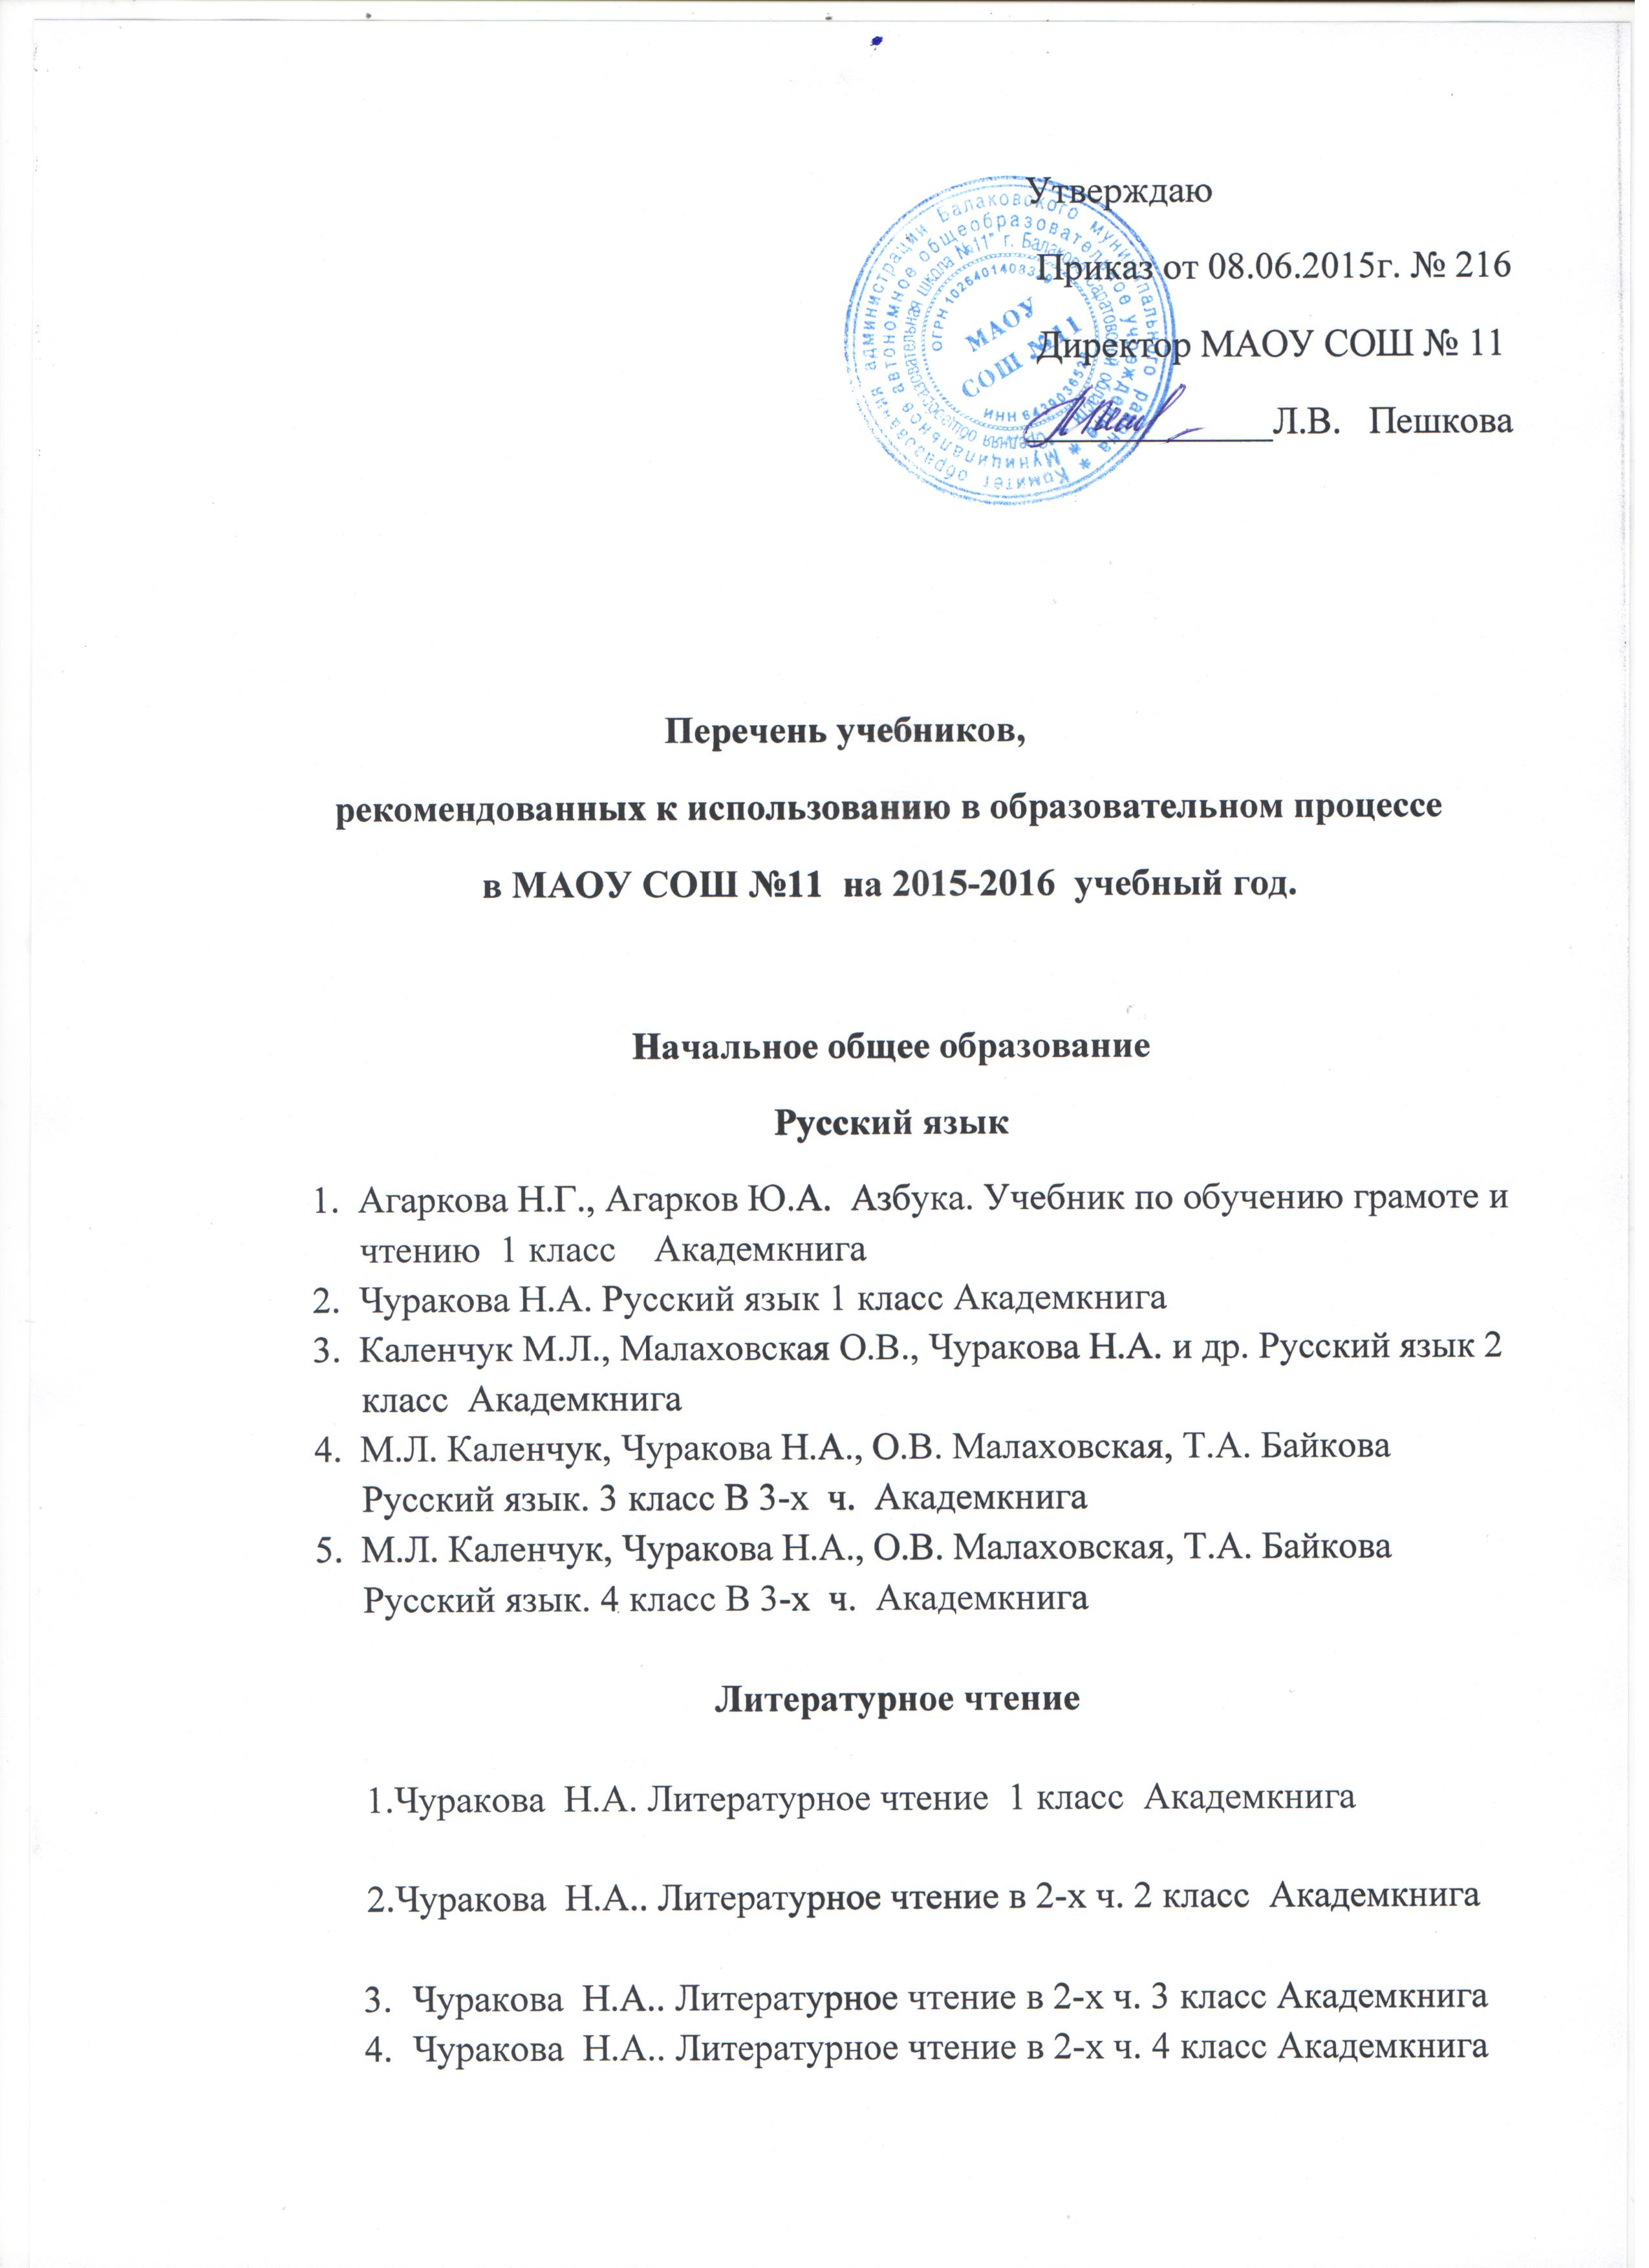

Иностранный язык
Английский язык

- Быкова Н.И., Дули Д., Поспелова М.Д. Английский язык 2 класс Просвещение
- Быкова Н.И., Дули Д., Поспелова М.Д Английский язык 3 класс Просвещение
- Быкова Н.И., Дули Д., Поспелова М.Д Английский язык 4 класс Просвещение
Математика и информатика
- Чекин А.Л. Математика в 2-х частях 1 класс Академкнига
- Чекин А.Л. Математика в 2-х частях 2 класс Академкнига
- Чекин А.Л. Математика в 2-х частях 3 класс Академкнига
- Чекин А.Л. Математика в 2-х частях 4 класс Академкнига

Обществознание и естествознание (Окружающий мир)

- Федотова О.Н. Окружающий мир 1 класс Академкнига
- Федотова О.Н. Окружающий мир 2 класс Академкнига
- Федотова О.Н. Окружающий мир 3 класс Академкнига
- Федотова О.Н. Окружающий мир 4 класс Академкнига

Основы религиозных культур и светской этики

- Кураев А.В. Основы духовно-нравственной культуры народов России. Основы православной культуры 4-5 класс Просвещение

Искусство

- Неменская Л.А. Искусство и ты Просвещение 1 класс
- Коротеева Е.И. Искусство и ты Просвещение 2 класс
- Горяева Н.А., Неменская Л.А. и др. Искусство вокруг нас 3 класс Просвещение
- Неменская Л.А. Каждый народ – художник. 4 класс Просвещение

Музыка

1.Челышева Т.В., Кузнецова В.А. Музыка 1 класс Академкнига
2. Челышева Т.В., Кузнецова В.А. Музыка 2 класс Академкнига
3. Челышева Т.В., Кузнецова В.А. Музыка 3 класс Академкнига
4. Челышева Т.В., Кузнецова В.А. Музыка 4 класс Академкнига

Технология

- Рагозина Т.М., Гринёва А.А. Технология 1 класс Академкнига
- Рагозина Т.М., Гринёва А.А. Технология 2 класс Академкнига
- Рагозина Т.М., Гринёва А.А. Технология 3 класс Академкнига
- Рагозина Т.М., Гринёва А.А. Технология 4 класс Академкнига

Физическая культура

- Матвеев А.П. Физическая культура 1 класс Просвещение
- Матвеев А.П. Физическая культура 2 класс Просвещение
- Матвеев А.П. Физическая культура 3-4 класс Просвещение

Основное общее образование

Русский язык

1.Львова С.И. Русский язык 5 класс Мнемозина
2. Разумовская М.М. Русский язык 6 класс Дрофа
3. Разумовская М.М. Русский язык 7 класс Дрофа
4. Разумовская М.М. Русский язык 8 класс Дрофа
5. Разумовская М.М. Русский язык 9 класс Дрофа

Литература:
- Снежневская М.А. Литература 5 класс Мнемозина
- Коровина В.Я. Литература 6 класс Просвещение
- Коровина В.Я. Литература 7 класс Просвешение
- Коровина В.Я. Литература 8 класс Просвешение
- Коровина В.Я. Литература 9 класс Просвешение

Иностранный язык
Английский язык
- Ваулина Ю.Е, Дули Д., Подоляко О.Е. Английский язык 5 класс Просвещение
- Ваулина Ю.Е, Дули Д., Подоляко О.Е. Английский язык 6 класс Просвещение
- Ваулина Ю.Е, Дули Д., Подоляко О.Е. Английский язык 7 класс Просвещение
- Ваулина Ю.Е, Дули Д., Подоляко О.Е. Английский язык 8 класс Просвещение
- Ваулина Ю.Е, Дули Д., Подоляко О.Е. Английский язык 9 класс Просвещение
Немецкий язык

- Бим И. Л. Немецкий язык 6 класс Просвещение
- Бим И. Л. Немецкий язык 7 класс Просвещение
- Бим И. Л. Немецкий язык 9 класс Просвещение

Французский язык
- Кулигина А.С. . Французский язык 6 кл. Просвещение
- Кулигина А.С. Французский язык 7кл. Просвещение
8. Кулигина А.С. Французский язык 8кл. Просвещение

Общественно-научные предметы
История России
- Вигасин А.А., Годер Г.И., Свеницкая И.С. История Древнего мира 5 класс Просвещение
- Агибалова Е.В., Донской Г.М. История Средних веков 6 класс Просвещение
- Данилов А.А., Косулина Л.Г. История России 6 класс Просвещение
- Юдовская А.Я., Баранов П.А., Ванюшкина Л.М. Всеобщая история. История нового времени 7 класс Просвещение
- Данилов А.А, Косулина Л.Г. История России 7 класс Просвещение
- Юдовская А.Я., Баранов П.А., Ванюшкина Л.М. Всеобщая история. История нового времени 8 класс Просвещение
- Данилов А.А., Косулина Л.Г. История России 8 класс Просвещение
- Сороко-Цюпа О.С., Сороко-Цюпа А.О. Всеобщая история. Новейшая история. 9 класс Просвещение
- Данилов А.А., Косулина Л.Г., Брандт М.Ю. История России 9 класс Просвещение

Обществознание

- Боголюбов Л.Н., Виноградова Н.Ф. и др. Обществознание 5 класс Просвещение
- Боголюбов Л.Н., Виноградова Н.Ф. и др. Обществознание 6 класс Просвещение
- Боголюбов Л.Н., Городецкая Н.И., Иванова Л.Ф. Обществознание 7 класс Просвещение
- Боголюбов Л.Н., Иванова Л.Ф., Матвеев А.И. и др. Обществознание
8 класс Просвещение
- Боголюбов Л.Н., Иванова Л.Ф., Матвеев А.И. и др. Обществознание
9 класс Просвещение

География

- Летягин А.А.(под ред. В.П. Дронова) География 5 класс Вентана-Граф
- Летягин А.А.(под ред. В.П. Дронова) География 6 класс Вентана-Граф
- Душина И.В., Смоктунович Т.Л. (под ред. В.П. Дронова) География 7 класс Дрофа
- Баринова И.И. География России. Природа. 8 класс Дрофа
- Дронов В.П., Ром В.Я. География России. Население и хозяйство. 9 класс Дрофа

Математика и информатика

Математика

- Виленкин Н.Я., Жохов В.И. и др. Математика 5 класс Мнемозина
- Виленкин Н.Я., Жохов В.И. и др. Математика 6 класс Мнемозина

Алгебра

- Макарычев Ю.Н., Миндюк Н.Г. и др. Алгебра 7 класс Просвещение
- Макарычев Ю.Н., Миндюк Н.Г. и др. Алгебра 8 класс Просвещение
- Макарычев Ю.Н., Миндюк Н.Г. и др. Алгебра 9 класс Просвещение

Геометрия

- Атанасян Л.С. и др. Геометрия 7-9 кл. Просвещение

Информатика

- Угринович Н.Д. Информатика и ИКТ 8 класс БИНОМ
- Угринович Н.Д. Информатика и ИКТ 9 класс БИНОМ

Естественно-научные предметы

Физика

- Пёрышкин А.В. Физика 7 класс Дрофа
- Пёрышкин А.В. Физика 8 класс Дрофа
- Пёрышкин А.В. Физика 9 класс Дрофа

Биология

- Пасечник В.В. Биология. Бактерии, грибы, растения.5 класс Дрофа
- Пасечник В.В. Биология. Многообразие покрытосеменных растений 6 класс Дрофа
- Латюшин В.В., Шапкин В.А. Биология. 7 класс Дрофа 2015
- Колесов Д.В., Маш Р.Д., Беляев И.Н. Биология 8 класс Дрофа
- Каменский А.А, Криксунов Е.А., Пасечник В.В. Биология 9 класс Дрофа

Химия

- Габриелян О.С. Химия 8 класс Дрофа
- Габриелян О.С. Химия 9 класс Дрофа

Искусство
Изобразительное искусство

- Горяева Н.А., Островская О.В. под ред. Неменского Б.М. Изобразительное искусство 5 класс Просвещение
- Неменская Л.А. под ред. Неменского Б.М. Изобразительное искусство 6 класс Просвещение
- Неменская Л.А. Изобразительное искусство. 7 класс Просвещение
- А.С.Питерских Г.Е.Гуров Изобразительное искусство: дизайн и архитектура 8класс Просвещение
Музыка
- Науменко Т.И., Алеев В.В. Музыка 5 класс Дрофа
- Науменко Т.И., Алеев В.В. Музыка 6 класс Дрофа
- Науменко Т.И., Алеев В.В. Музыка 7 класс Дрофа
- Науменко Т.И., Алеев В.В. Музыка 8 класс Дрофа
- Науменко Т.И., Алеев В.В. Музыка 9 класс Дрофа

Технология

- Синица Н.В. /Под ред. Симоненко В.Д. Технология. 5 класс Вентана-Граф
- Синица Н.В. /Под ред. Симоненко В.Д. Технология 6 класс Вентана-Граф
- Синица Н.В./Под ред. Симоненко В.Д. Технология 7 класс Вентана-Граф
- Симоненко В.Д. Технология 8 класс Вентана-Граф

Физическая культура и основы безопасности жизнедеятельности

Физическая культура

- Матвеев А.П. Физическая культура 5 класс Просвещение
- Матвеев А.П. Физическая культура 6-7 класс Просвещение
- Матвеев А.П. Физическая культура 8-9 класс Просвещение

Основы безопасности жизнедеятельности
- Под ред. Смирнова А.Т. Основы безопасности жизнедеятельности 8 класс Просвещение
- Под ред. Смирнова А.Т. Основы безопасности жизнедеятельности 9 класс Просвещение

Среднее общее образование

Русский язык и литература

- Н.Г. Гольцова, И.В. Шамшин Русский язык. В 2-х ч. (базовый уровень). 10-11 класс. Русское слово
- Лебедев Ю.В. Литература (базовый уровень). В 2-х ч. 10 класс
Просвещение
- Михайлов О.Н.и др. (Под ред. Журавлёва В.П.) Литература (базовый уровень) 11 класс. В 2-х ч. Просвещение

Иностранный язык
Английский язык

- Кауфман К.И., Кауфман Н.Ю. Английский язык (базовый уровень) 10 класс Титул
- Кауфман К.И., Кауфман Н.Ю. Английский язык (базовый уровень) 11 класс Титул
История

- Сахаров А.Н. , Загладин Н.В.История (базовый уровень) 10 класс Ч.1,2 Русское слово
- Загладин Н.В., Петров Ю.А. История (базовый уровень) 11 класс Русское слово
- Уколова В.И. /Под ред. Чубарьяна А.О. Всеобщая история (базовый уровень) 10 класс Просвещение
- Улунян А.А. Под ред. Чубарьяна А.О. Всеобщая история (базовый уровень) 11 класс Просвещение

Обществознание

- Под ред. Боголюбова Л.Н. Обществознание (профильный уровень) 10 класс Просвещение
- Под ред. Боголюбова Л.Н. Обществознание (базовый уровень) 11 класс Просвещение
- Под ред. Боголюбова Л.Н. Обществознание (профильный уровень) 11 класс Просвещение

География

- Максаковский В.П. География (базовый уровень) 10 класс Просвещение

Математика и информатика

Алгебра и начала математического анализа, геометрия

- Мордкович А.Г. , Семёнов П.В.Алгебра и начала математического анализа (базовый и углубленный уровень). В 2-х ч. 10 класс Мнемозина
- Мордкович А.Г. , Семёнов П.В.Алгебра и начала математического анализа (базовый и углубленный уровень ). В 2-х ч. 11 класс Мнемозина
- Атанасян Л.С., Бутузов В.Ф., Кадомцев С.Б. и др. Геометрия (базовый и углублённый уровень) 10-11 класс Просвещение

Информатика

- Семакин И.Г. Информатика (базовый уровень) 10 класс БИНОМ
- Семакин И.Г.Информатика (базовый уровень) 11 класс БИНОМ
- Семакин И.Г.Информатика (углубленный уровень) 11 класс БИНОМ
Физика

- Мякишев Г.Я., Буховцев Б.Б., Сотский Н.Н. Физика (базовый уровень) 10 класс Просвещение
- Мякишев Г.Я., Буховцев Б.Б., Чаругин В.М. Физика (базовый уровень) 11 класс Просвещение

Химия

- Габриелян О.С. Химия (базовый уровень) 10 класс Дрофа
- Габриелян О.С. Химия (базовый уровень) 11 класс Дрофа

Биология

- Беляев Д.К. и др. Общая биология (базовый уровень)10-11 класс Просвещение

Физическая культура, экология и основы безопасности жизнедеятельности

- Матвеев А.П. , Палехова Е.С. Физическая культура 10-11 класс: базовый уровень Просвещение

Основы безопасности жизнедеятельности

- Смирнов А.Т. под ред. Смирнова Основы безопасности жизнедеятельности (базовый уровень) 10 класс Просвещение
- Смирнов А.Т. под ред. Смирнова Основы безопасности жизнедеятельности (базовый уровень) 11 класс Просвещение

Искусство

- Данилова Г.И. Искусство (базовый уровень)10 класс Дрофа
- Данилова Г.И. Искусство (базовый уровень)11 класс Дрофа

Региональный компонент базисного учебного плана

Экология

- Фёдорова М.З., Кучменко В.С., Лукина Т.П. Экология человека 8 класс Вентана-Граф
- Чернова Н.М., Галушин В.М. Основы экологии 10/11 класс Дрофа

Основы здорового образа жизни

- Михайлина М.Ю., Лысогорская М.В., Павлова М.А. Здоровый образ жизни. Учеб. пособие для 5-6 классов. 5-6 класс. Добродея,
- Михайлина М.Ю., Лысогорская М.В., Павлова М.А. Здоровый образ жизни. Учеб. пособие для 7 класса. 7 класс. Добродея
- Михайлина М.Ю., Лысогорская М.В., Павлова М.А. Здоровый образ жизни. Учеб. пособие для 8 класса. 8 класс. Добродея
- Михайлина М.Ю., Лысогорская М.В., Павлова М.А. Здоровый образ жизни. Учеб. пособие для 9 класса. 9 класс. Добродея

